甲骨拼合第48則
李愛輝
首都師範大學文學院

第48則：合35（續存下377、歷拓10251、甲零108）+北大58
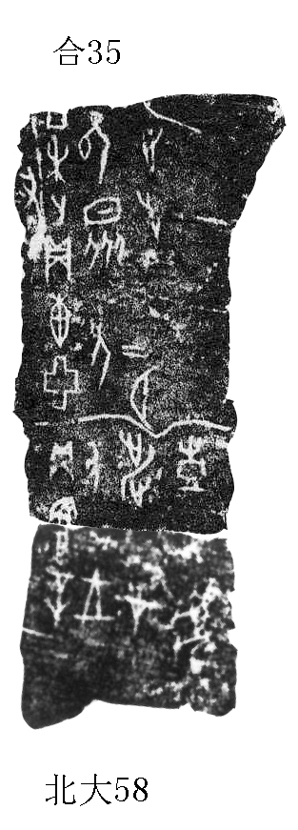
綴合後的圖版字體（賓出）、辭例、拼合處均合，且斷處有一殘字“翌”可拼合。
丁未卜，貞：惠亞以眾人步。二月。一
貞：翌辛亥王涉在壴虎。

（綴合得到黃天樹師的悉心指導和謝明文師兄的幫助，謹致謝忱。）

